Na página principal da Universidade, clicar na aba Biblioteca
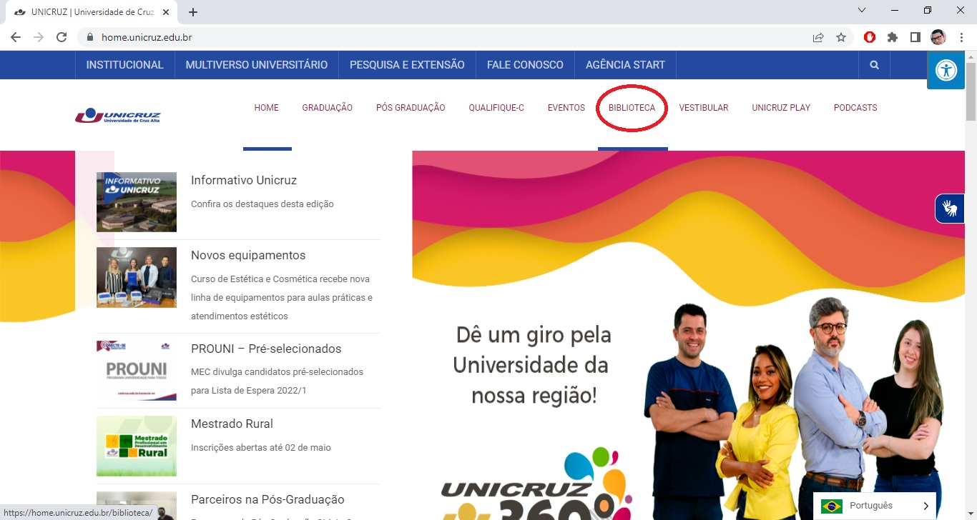

Na página da biblioteca, clicar no ícone Renovação de Livros
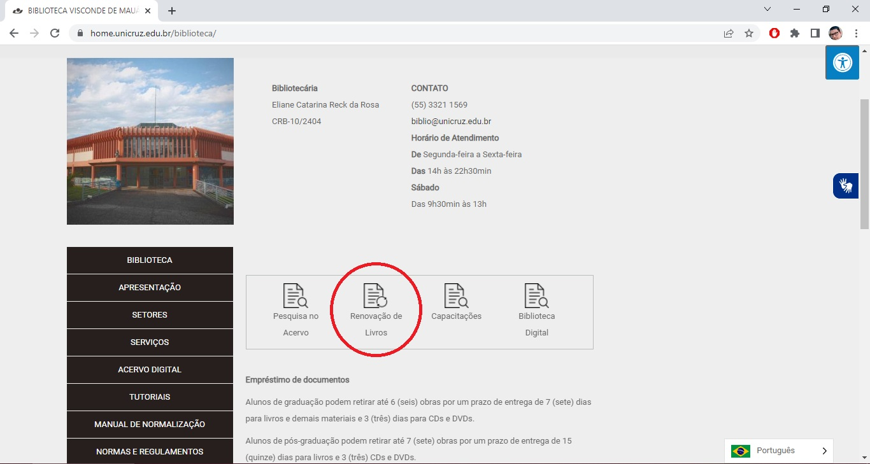

Fazer o login no portal da Unicruz on-line
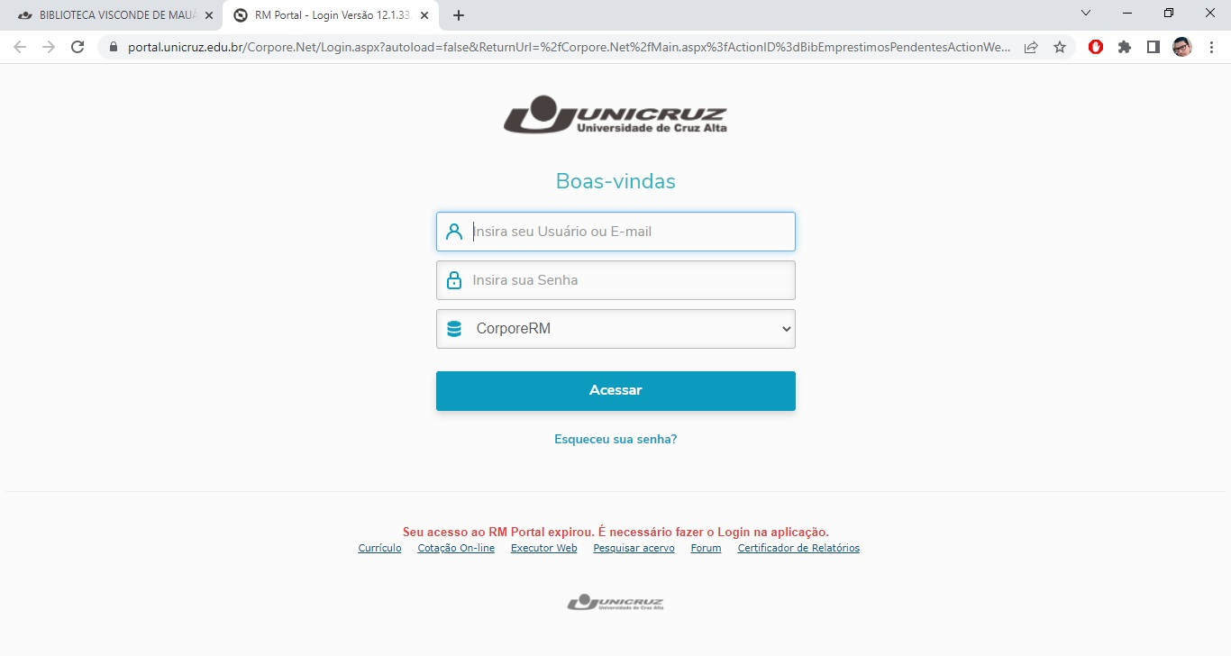

Na aba à esquerda, clique em Empréstimos e Renovações
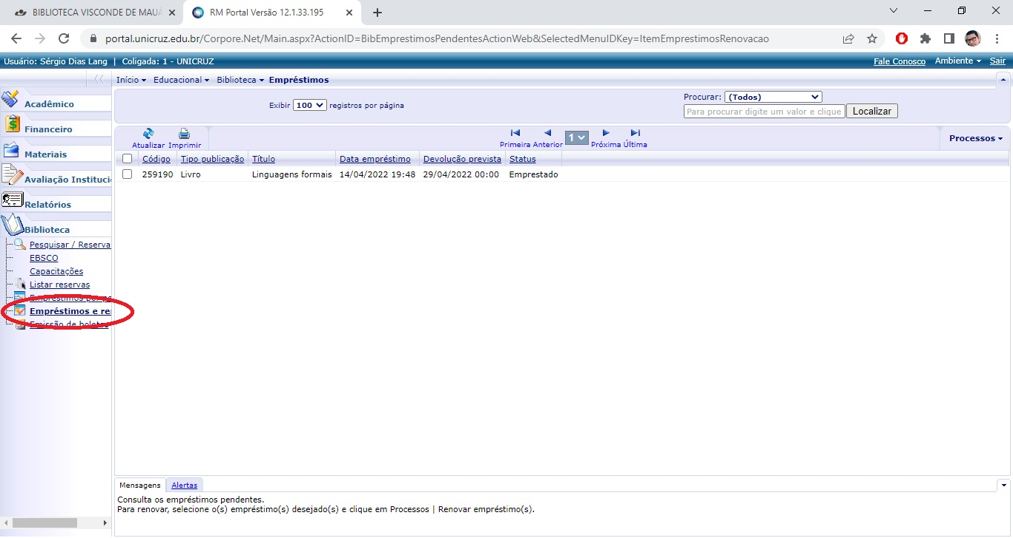

Na página Empréstimos e Renovações, selecione o livro a ser renovado, em seguida clique no canto superior direito em Processos e em Renovar empréstimo(s)
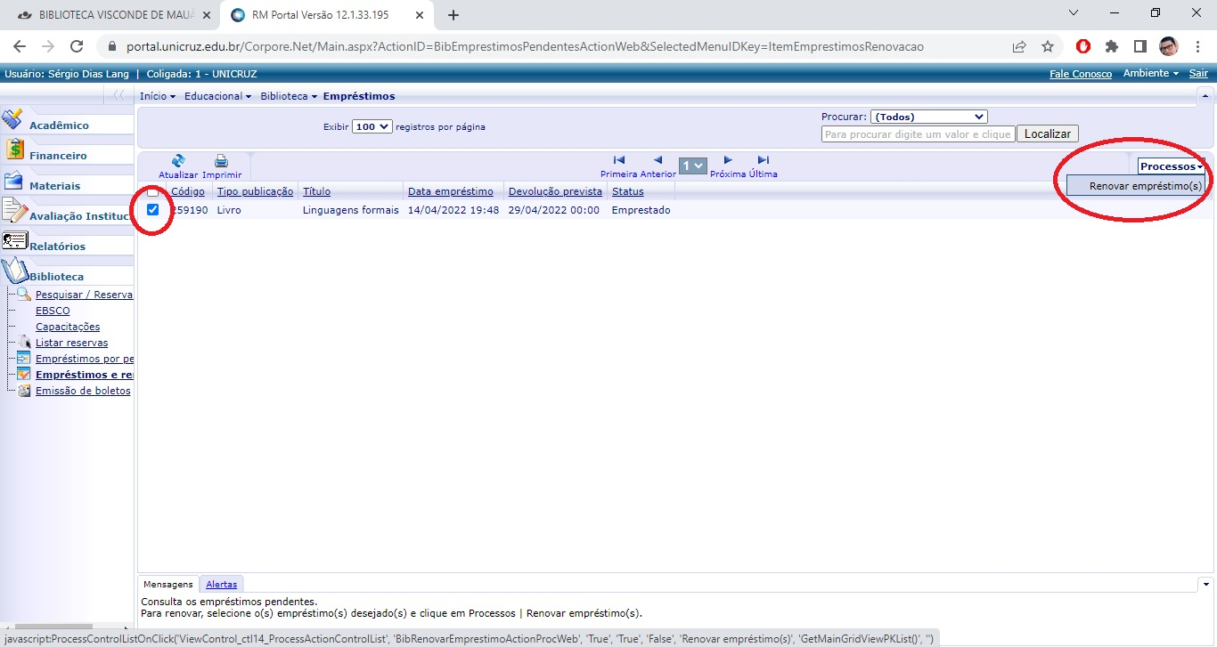

Abrirá um aviso de confirmação se deseja renovar os livros, Clique em OK e aguarde até o término do processo de renovação.
OBSERVAÇÃO: Livros reservados e com a data vencida não serão renovados. Anotar a nova data gerada pelo sistema para devolução prevista do livro.
